Obnova sportovního a komunitního prostoru v Červených Janovicích

Naším cílem je vytvořit místo, kde se budou potkávat děti, rodiny i široká veřejnost. Projekt zahrnuje obnovu běžecké dráhy, opravu budovy a vybudování příjemného zázemí v podobě altánu.
Běžecká dráha:
- Vznikne 80 metrů dlouhá běžecká dráha s povrchem z kamenného prachu a obrubníky. Součástí dráhy bude i doskočiště do písku.
- Dráhu bude pravidelně využívat místní škola při hodinách tělesné výchovy.
- Zároveň ji budou využívat hasiči při trénincích a TJ Sokol pro cvičení.
- Dráha bude sloužit i široké veřejnosti pro sport a volný čas.
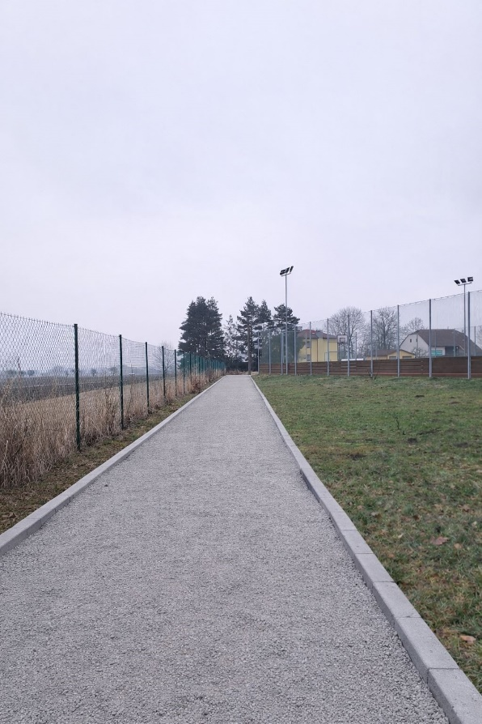
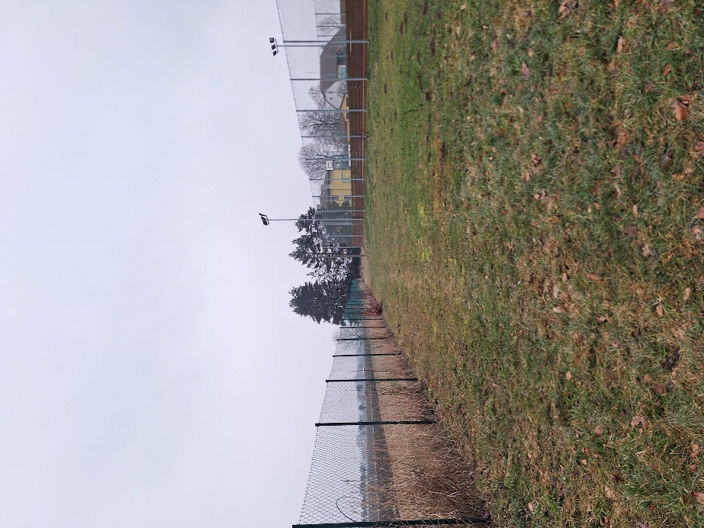

Aktuální stav běžecké dráhy. Vizuální představa běžecké dráhy.

Altán – místo pro setkávání i výuku
- Nový dřevěný altán nabídne prostor pro odpočinek, akce i setkávání.
- Altán bude využíván také pro venkovní výuku dětí, která je dnes stále důležitější součástí vzdělávání.
- Vznikne tak příjemné místo, kde se propojí škola s komunitním životem.

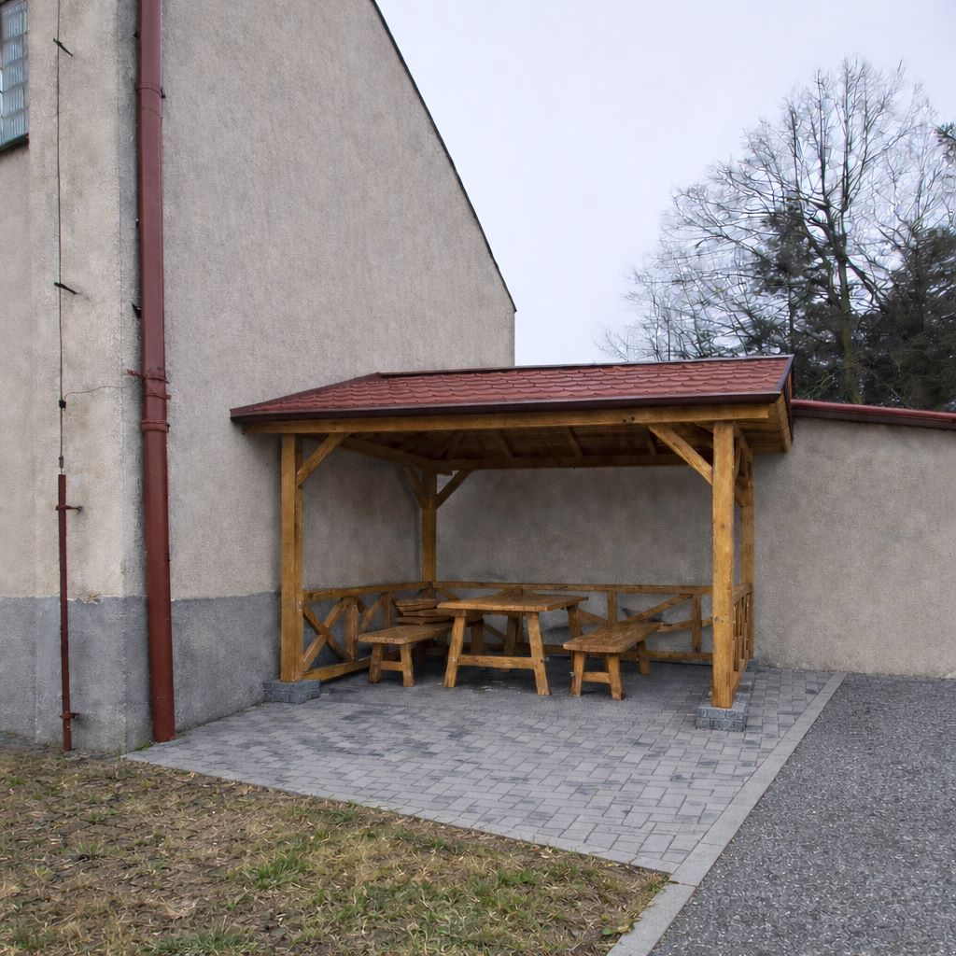
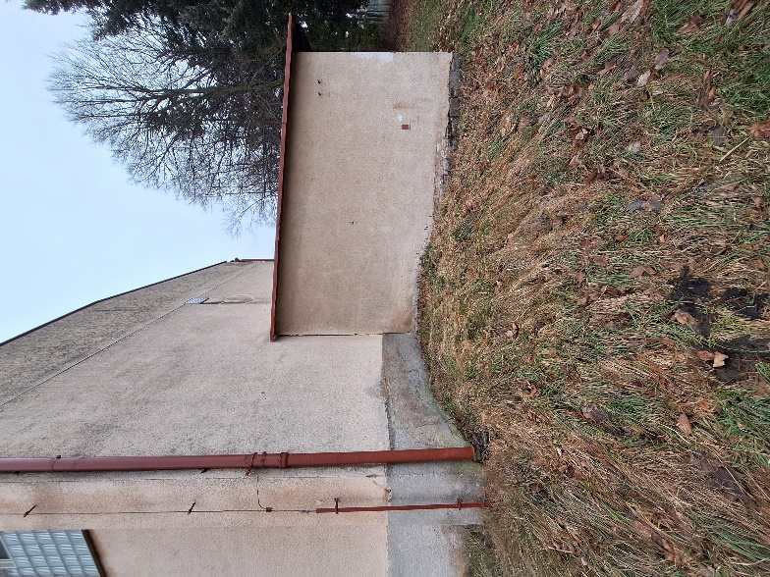

Aktuální stav zázemí na stavbu altánu. Vizuální představa výstavby altánu.

Oprava budovy
- Dojde k opravě fasády, výměně oken a dveří.
- V opravené místnosti vznikne zázemí, kde budou mít děti uložené pomůcky pro výuku a sportovní aktivity.
- Prostor bude sloužit jak škole, tak komunitním akcím.
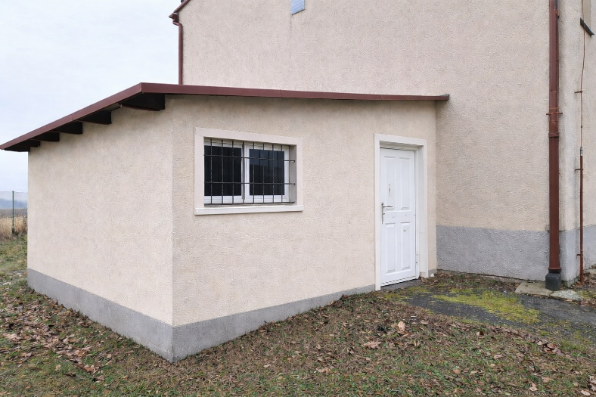
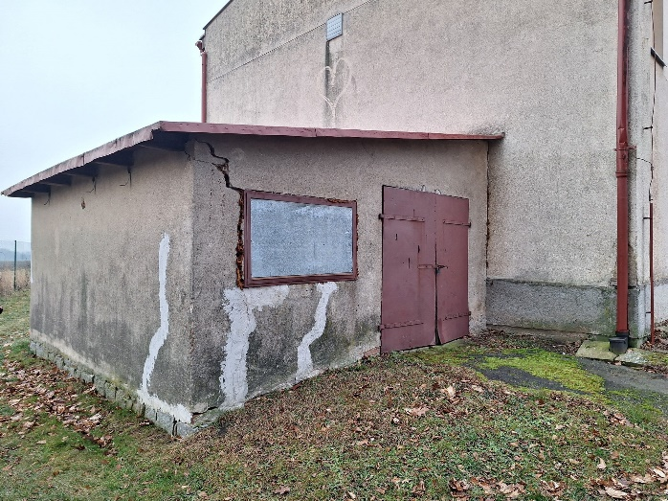

Aktuální stav budovy. Vizuální představa po opravě.
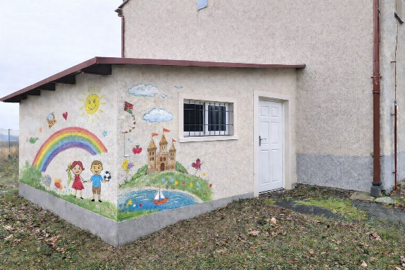

Nebo něco veselejšího?
To už necháme na dětech…

Celý tento projekt je podpořen z grantového programu České spořitelny a Nadace České spořitelny "Dokážeme víc", ve spolupráci s Nadací Via a obcí Červené Janovice.

V rámci podpory jsme si založili dárcovskou výzvu na Darujme.cz, kde výtěžek Česká spořitelna, a.s. zdvojnásobí až do výše 20 000 Kč.
Odkaz na výzvu:
https://www.darujme.cz/hasicijanovice
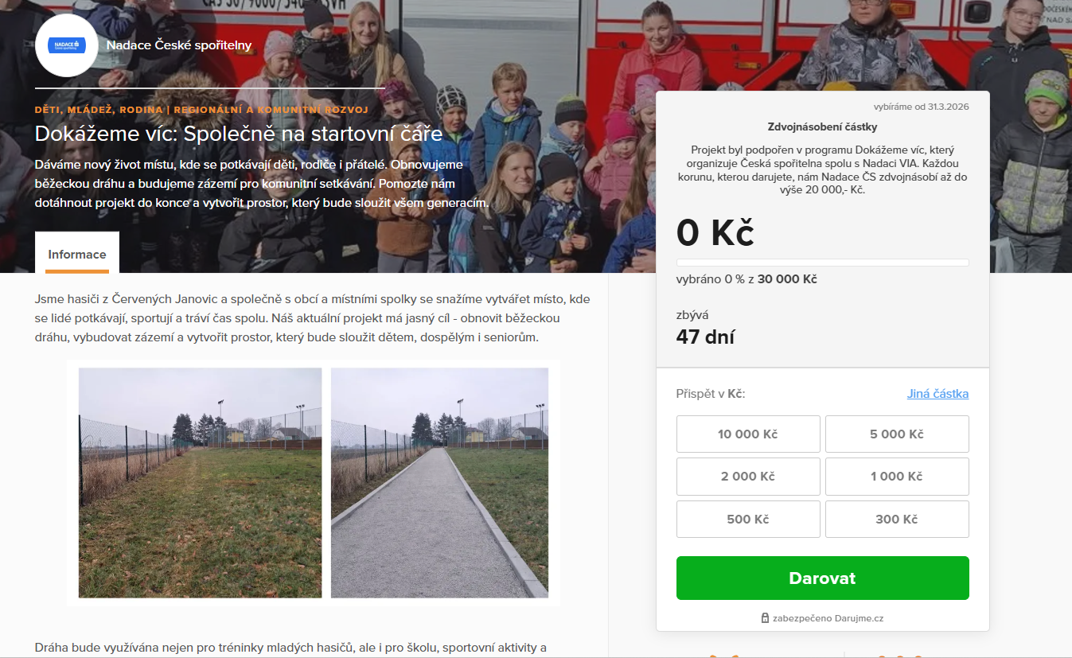

Do projektu se může zapojit opravdu každý.
- Místní obyvatelé – pomoc při brigádách, úpravách prostoru nebo jen podporou projektu.
- Rodiče s dětmi – zapojení do tvoření, aby si děti vytvořily vztah k místu.
- Dobrovolníci – pomoc s realizací (úklid, drobné práce, organizace akcí).
- Místní spolky – hasiči, Tj Sokol a další, kteří budou prostor aktivně využívat.
- Firmy a podnikatelé – možnost materiální nebo finanční podpory (viz. výzva - https://www.darujme.cz/hasicijanovice ).
Zapojit se můžete aktivně, finančně nebo třeba jen sdílením – každá pomoc má smysl. Děkujeme!

